- vi rtk_voip/voip_manager_1.6/Makefile
拿掉下面四行註解:
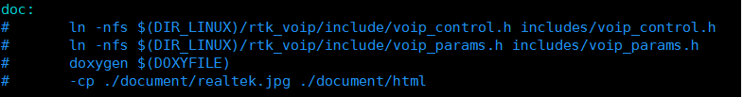

- 確認doxygen版本是否為1.5.5
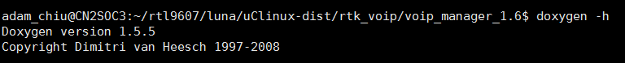

- 產生index.hhp，執行 make user/rtk_voip_only
確認是否有產生rtk_voip\voip_manager_1.6\document\html\index.hhp

- 下載 HTML Help Workshop 並安裝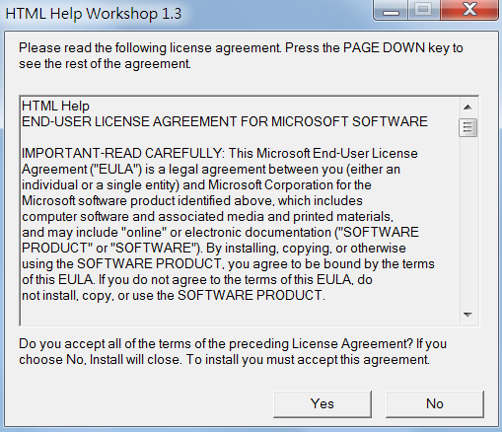
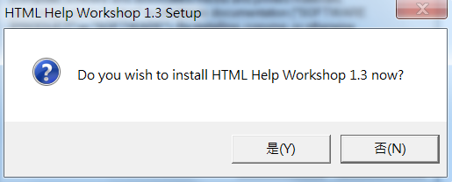

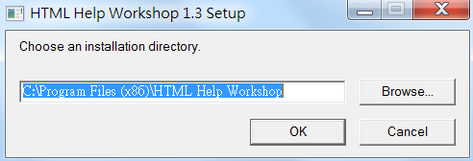

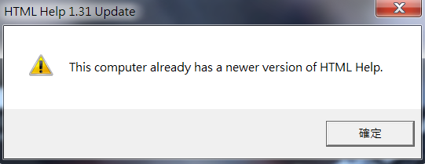

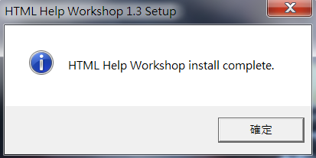

- 打開 HTML Help Workshop


- File => Open => 選擇 rtk_voip\voip_manager_1.6\document\html\index.hhp
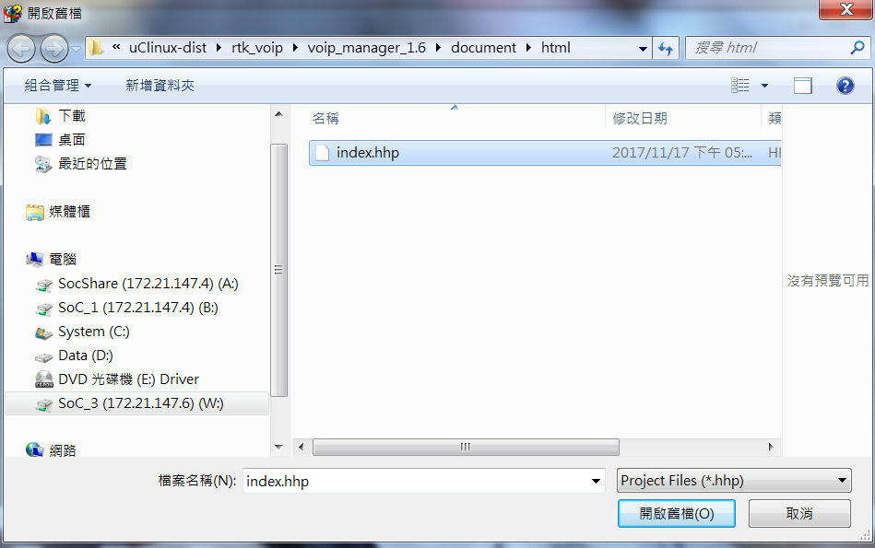

- File => Compile => 選擇 ./rtk_voip\voip_manager_1.6\document\html\index.hhp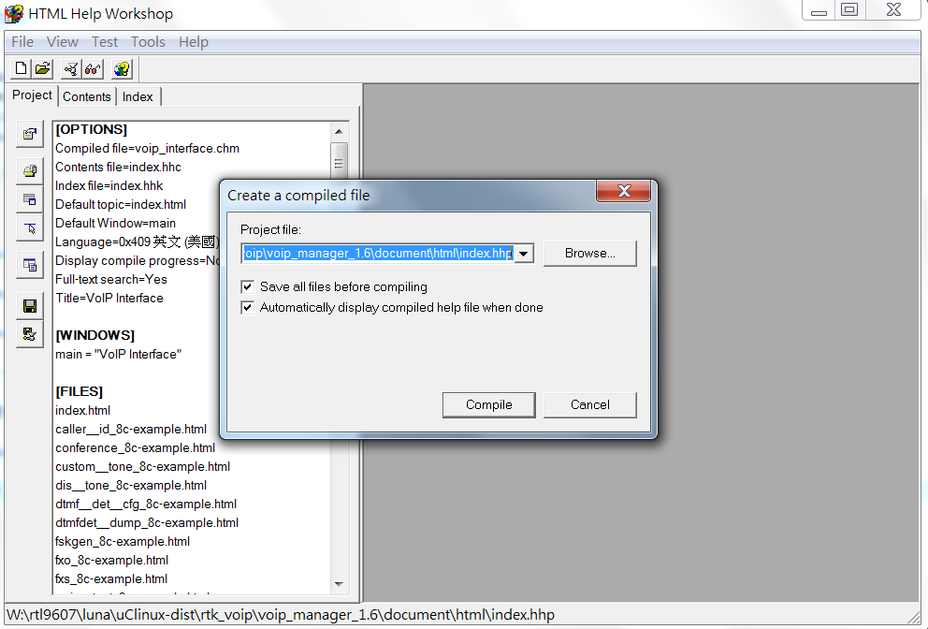

- Compile 完成，產生voip_interface.chm
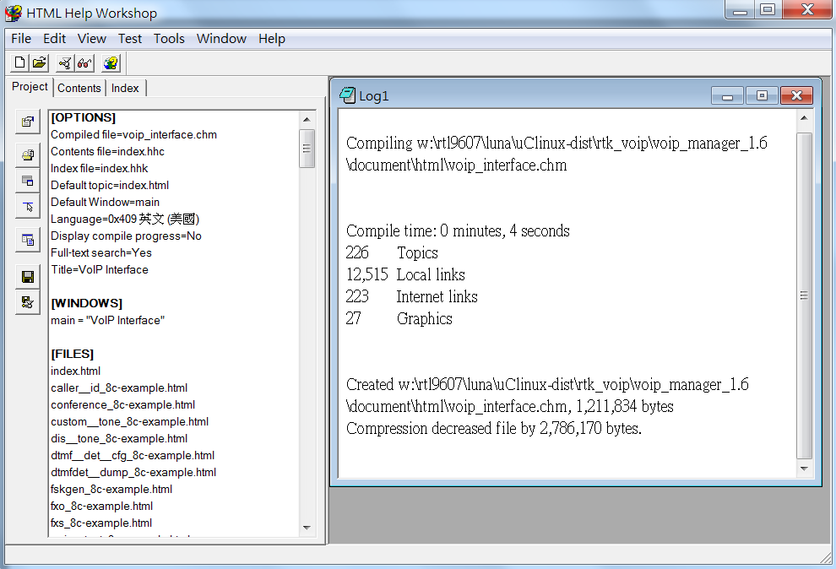
- 確認rtk_voip\voip_manager_1.6\document\html \voip_interface.chm 完成
